Adresse rapide de cette page : https://compta.wiki.logeas.fr/
 Sujets connexes | comptamode  reserve  Principes comptables  Lien entre Plan Interne et Plan Officiel  Lien entre Plan Officiel et Plan Interne

Grands principes de la comptabilité avec LoGeAs
LoGeAs a une approche de la comptabilité très différente des autres acteurs du marché, car dès le départ, le logiciel a été pensé par et pour des utilisateurs non comptables.
Pour faire la saisie, on utilisera diverses interfaces dont le seul but est de rendre cette étape ergonomique, rapide et sécurisante.
Une fois les saisies effectuées, on lancera une boîte noire « la génération », qui transformera vos saisies en écritures comptables normalisées. LoGeAs est d’ailleurs à notre connaissance le seul logiciel à destination des petites et moyennes structures certifié NF203.
A partir des écritures comptables, la génération regroupera vos saisies sur les différents plans comptables, nous y viendrons dans la diapo suivante, elle préparera aussi vos reçus, tout en réalisant plusieurs dizaine de tests, à la fois pour vérifier la cohérence de la comptabilité et pour s’auto- tester.
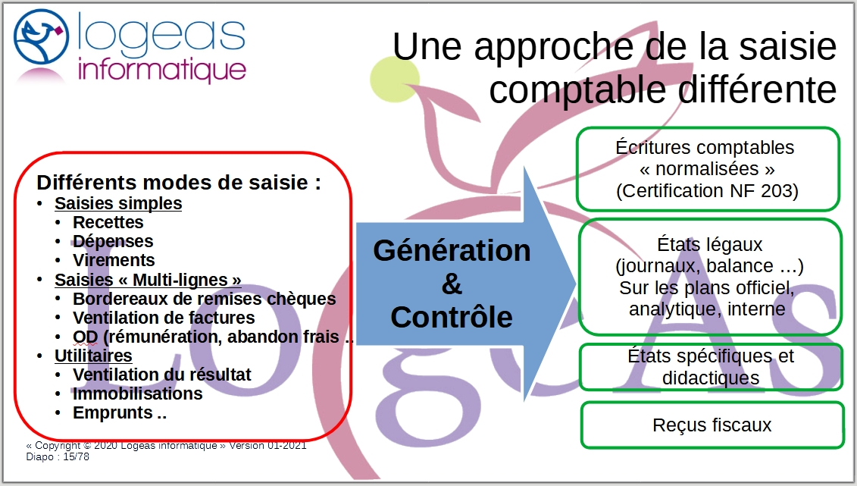

Une seule saisie : des imputations multiples
Dans les concepts à maîtriser pour comprendre la saisie, il y a la notion de plan comptable. Pour les néophytes, considérez un plan comptable comme une série de colonnes vous servant à regrouper par thèmes des recettes ou des dépenses. On distingue trois types de plans comptables dans LoGeAs :
- le plan comptable officiel regroupe les saisies selon une norme commune à toutes les structures européennes, son principal usage est de permettre le contrôle par les instances légales (fisc, URSSAF …).
- le plan interne est utilisé par des instances « regroupantes » pour proposer une analyse que je dirais plus thématique. L’Union de EPUdF l’utilise par exemple pour présenter les comptes aux synodes. Il peut être mis en place facilement pour d'autre type d'analyse.
- Les plans analytiques ont eux deux usages très différents,
  - les deux premiers lieu et animations sont à usage interne, il permettent par exemple de préparer une analyse financière par exemple d’un groupe de Chorale en y imputant toutes les recettes et les dépenses s’y référant ou par exemple pour le suivi de travaux financiers par un appel aux dons exceptionnels.
  - Le plan lucratif permet lui de réaliser, ce que l’on appel la sectorisation, c’est à dire un peu comme une compta parallèle pour une activité qui va engendré potentiellement une fiscalisation. C’est une obligation comptable.
Enfin, bien sûr, nous ne manquerons pas d’indiquer au logiciel les éléments nécessaires à la réalisation des reçus fiscaux lors de nos saisies si la structure en utilise.
Le principe de fonctionnement est synthétisé dans la tableau suivant :
Vous saisissez ainsi les informations dans les écrans « Recette », « Dépense », « Virement », « Multi-lignes » ou « OD » et le logiciel fait le reste.
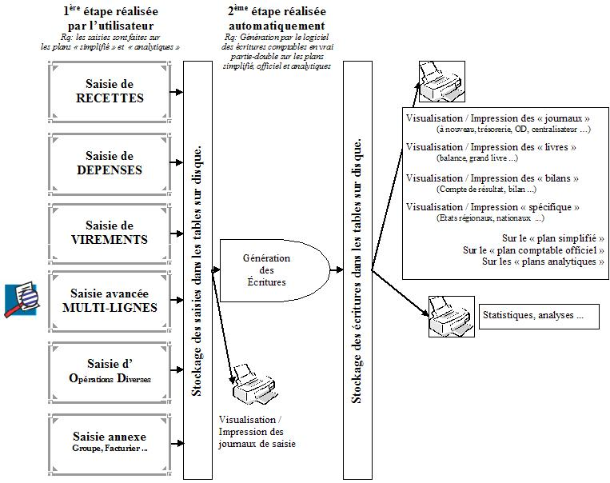016.jpg

Génération des écritures
La génération dans LoGeAs est l’opération qui consiste à transformer les différentes saisies effectuées dans les écrans Recette, Dépense, Virement et Multi-lignes en écritures comptables. Une saisie peut générer de multiples écritures. 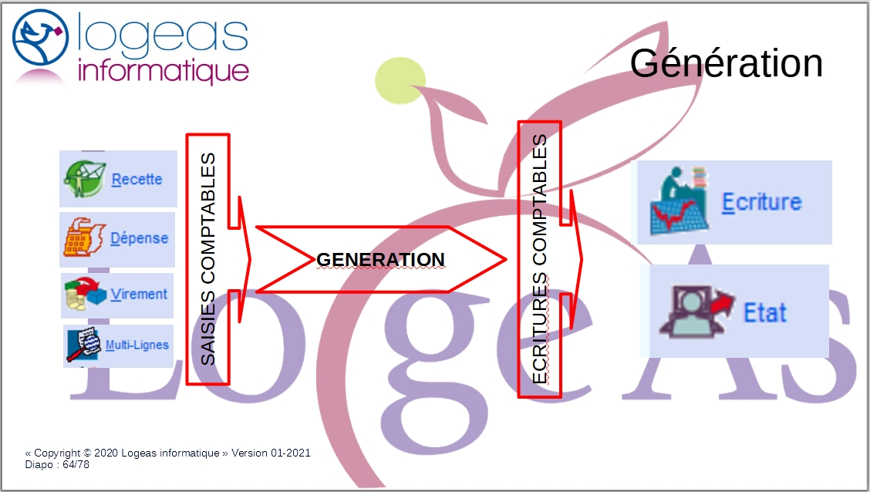

Une multitude d'écrans et d'états pour exploiter votre comptabilité


